1. object kan een collectie van data bewaren terwijl array een lijst van data kan bewaren

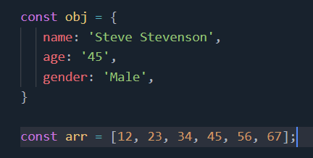

2.Een key is een naam die kan worden gegeven aan een groep data

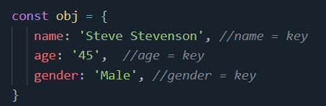

3. Values zijn waardes die variabelen kunnen hebben

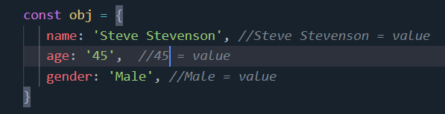

4. Een key-value pair is een key en een value.

5. Een property is een key en een value bij elkaar.

6.

1. Object
2. Key
3. Value
4. Function
5. Property

7. Dot notation gebruik je als je een variable hebt dat niet begint met een getal of gebruikt spaties, bracket notation gebruik je als een variable wel begint met een getal of een spatie gebruikt.

8. Henk Henk

9. Henk

10. Undefined

11. Undefined

12. Hello

13. True

14. Henk de Vries

15. function () { return `${this.firstname} ${this.lastname}`; }

16. Piet Janssens

17. 21

18.

